



你們好！我的名字是 ，我是 學校
年級 班的學生。 我快要進行一個以
為主題的專題研習，我一定會盡力學習，發揮自己所長，達到以下的學習目標﹕
學習與人相處
關愛長者
培養愛惜生命的態度
表現團體生活中應有的責任與態度
並藉此建立正確的人生態度及價值觀！我會努力，希望老師和家人支持我，為我打氣！

見證人簽署 (家長)﹕

日期：12/2/2004 (星期四)
時間：早上九時三十分至十一時
地點：屯門青松觀安老院
＜探訪青觀老人院＞活動詳情
- 各科選取學習內容簡介 (3/2/2004 – 17/2/2004)
科目 | 中 | 英 | 數 | 常
學習內容  /活動 | - 寫揮春  - 猜燈謎  - 唱粵曲  (認識李後主詞) | Teaching the names of Chinese New Year’s food. | 統計圖  - 飲食習慣與健康  - 問卷調查 | 問答遊戲  (廣播劇播放)

科目 | 美 | 音 | 體 | 電 | 德 | 普
學習內容  /活動 | - 風車  - 織頸巾 | 唱賀年歌  「新年到」 | 做早操 | 心意卡 | 早會主題  週會主題  行為公約 | 練習  「新年到」
- 活動分組

4A | 4B | 長者人數 | 4C | 4D | 長者人數
37人 | 30人 | 45人 | 35人 | 33人 | 45人
活動室一 |  |  | 活動室二



- 當天活動流程簡介

時間 | 活動/表演項目
9:30-9:40 | 與長者一起做早操 | 10’
9:40-9:50 | 齊唱賀年歌：「新年到」 | 10’
9:50-10:05 | 猜燈謎 | 15’
10:05-10:15 | 我們一起學英文(Names of Chinese New Year Food) | 10’
10:15-10:25 | 粵曲大串燒：任白戲寶「帝女花」、「李後主之去國歸降」等 | 10’
10:25-10:43 | 問答比賽(飲食健康及衛生) | 18’
10:43-10:55 | 問卷調查及訪問 | 12’
10:55-11:00 | 致送紀念品予院舍 | 5’
4. 活動後周會分享
-- 13/2/2004 (星期五) 1 p.m. – 3 p.m.
-- 一至六年級師生出席
-- 播放錄影片段
-- 早會/週會 - 由小五、小六同學當記者訪問小四同學

活動一覽表

老師可能會取消或增加一些活動，
要注意老師的安排啊！

- 聽老師介紹「專題研習」；

- 分組及分工；
- 上網搜集有關青松觀各項資料；
- 學習寫揮春、李煜詞、製作燈謎；
- Festivals in Hong Kong -- Names of Chinese New Year’s Food
-- Greetings
- 認識及製作棒形圖、小記者訪問及統計；
- 學習「心理與社群健康」為題的內容；
-- 與人溝通
-- 珍惜及尊重生命
-- 健康與衛生 (Sars 及 禽流感)
設計問答比賽遊戲之題目、網上及圖書館資料蒐集

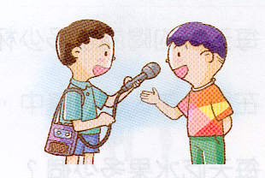

分組及分工

我是 組的組員，以下是全組學習伙伴的名單﹕
(請把組員的名字填在火車卡上)

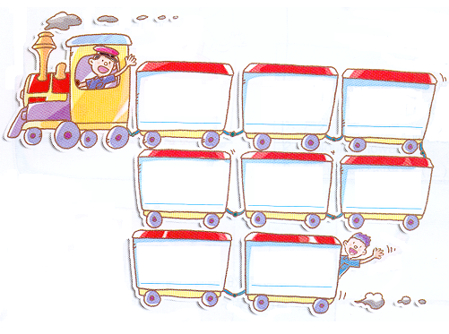



進行自我評估時，在適當的□內加✓
 | 我的期望(活動前)  是 否 | 我已做到(活動後)  是 否
同學報告時，我留心聆聽。 | □ □ | □ □
進行戶外學習時，我服從師長指導。 | □ □ | □ □
我時常對人有禮貌。 | □ □ | □ □
當學習伙伴有困難時，我會盡量幫助他。 | □ □ | □ □
我和學習伙伴分工合作，完成創作和表演。 | □ □ | □ □
與學習伙伴討論時，我盡量提出意見。 | □ □ | □ □
我懂得關懷長者與他們友善溝通。 | □ □ | □ □
我懂得愛護大自然環境及公物。 | □ □ | □ □
我掌握了訪問別人的技巧。 | □ □ | □ □
我懂得在互聯網上或圖書館找出所需資料。 | □ □ | □ □

 活動完成後以10個愛心 為滿分來說，我認為我的整體表現是﹕
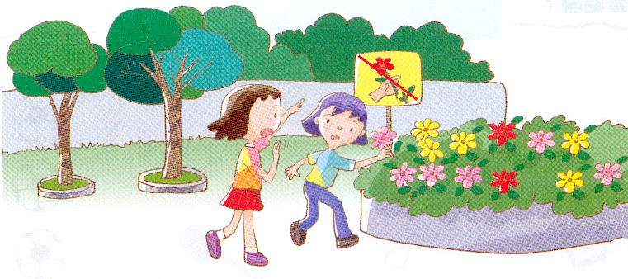
所得分數 ﹕



學習範疇 | 活動前  是 否 | 活動後  是 否
認識南唐後主李煜的詞，如破陣子、虞美人等。 | □ □ | □ □
掌握中國書法的基本技巧，點墨及筆順。 | □ □ | □ □
認識中國元宵佳節的文化習俗。 | □ □ | □ □
懂得用英語講述中國傳統賀年食品的名稱。 | □ □ | □ □
我有信心以英語與長者交談。 | □ □ | □ □
我懂得用英語向長者問候及說恭賀詞。 | □ □ | □ □
我懂得運用所得的數據製作棒形圖。 | □ □ | □ □

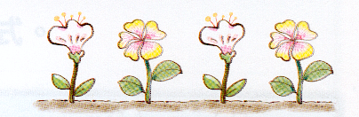

第一周
日期﹕ 天氣﹕

我已經完成了今天所有的活動，我感到 ☹ / 😐 / ☺
因為
。
我在學習的過程中，學會了﹕
老師，我想告訴你……

第一周
日期﹕ 天氣﹕

我已經完成了今天所有的活動，我感到 ☹ / 😐 / ☺
因為
。
我在學習的過程中，學會了﹕
老師，我想告訴你……

第一周
日期﹕ 天氣﹕

我已經完成了今天所有的活動，我感到 ☹ / 😐 / ☺
因為
。
我在學習的過程中，學會了﹕
老師，我想告訴你……

第二周
日期﹕ 天氣﹕

我已經完成了今天所有的活動，我感到 ☹ / 😐 / ☺
因為
。
我在學習的過程中，學會了﹕
老師，我想告訴你……

第二周
日期﹕ 天氣﹕

我已經完成了今天所有的活動，我感到 ☹ / 😐 / ☺
因為
。
我在學習的過程中，學會了﹕
老師，我想告訴你……

第二周
日期﹕ 天氣﹕

我已經完成了今天所有的活動，我感到 ☹ / 😐 / ☺
因為
。
我在學習的過程中，學會了﹕
老師，我想告訴你……

第二周
日期﹕ 天氣﹕

我已經完成了今天所有的活動，我感到 ☹ / 😐 / ☺
因為
。
我在學習的過程中，學會了﹕
老師，我想告訴你……

第二周
日期﹕ 天氣﹕

我已經完成了今天所有的活動，我感到 ☹ / 😐 / ☺
因為
。
我在學習的過程中，學會了﹕
老師，我想告訴你……

第三周
日期﹕ 天氣﹕

我已經完成了今天所有的活動，我感到 ☹ / 😐 / ☺
因為
。
我在學習的過程中，學會了﹕
老師，我想告訴你……

第三周
日期﹕ 天氣﹕

我已經完成了今天所有的活動，我感到 ☹ / 😐 / ☺
因為
。
我在學習的過程中，學會了﹕
老師，我想告訴你……

資料剪貼頁
資料主題﹕ 資料來源﹕
搜集日期﹕ 資料日期﹕

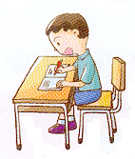
家長的話
在這個專題研習活動後，你的孩子對家中父母 / 長者的態度有更佳的表現﹕
是 □ 否 □
其他表現﹕
學習伙伴的話
你的學習伙伴在整個專題研習活動的表現如何？
請給予你的意見﹕

